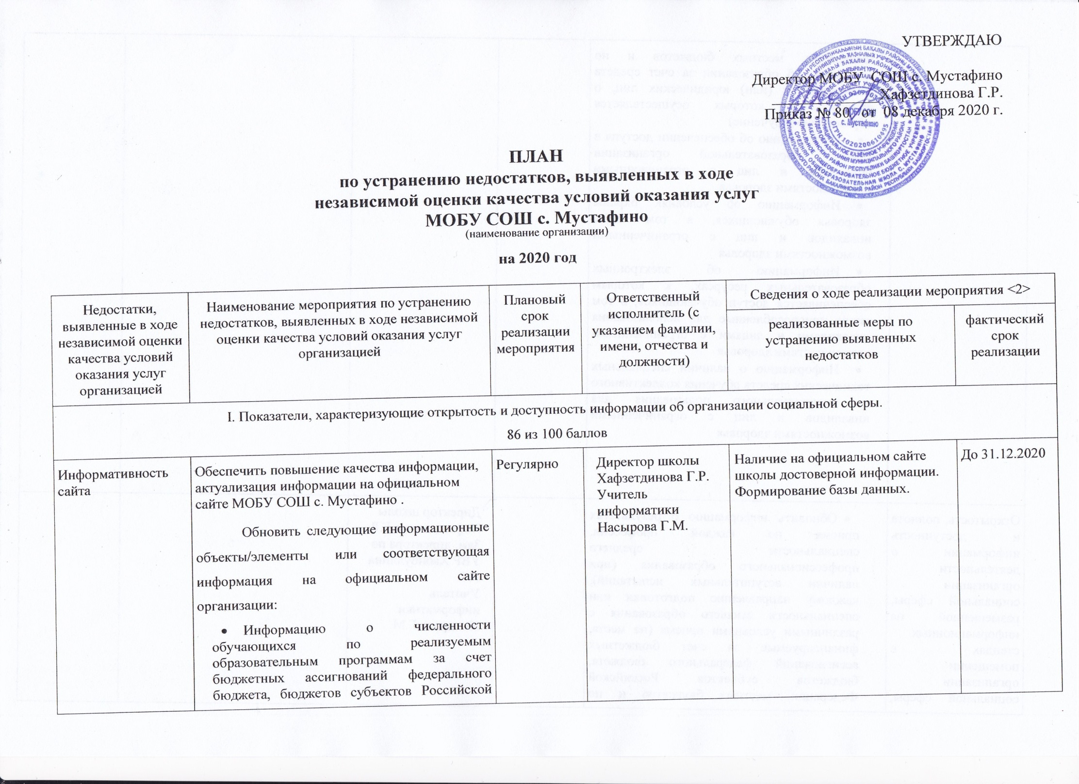
УТВЕРЖДАЮ

Директор МОБУ СОШ с. Мустафино
______________Хафзетдинова Г.Р.
Приказ № 80 от 08 декабря 2020 г.

ПЛАН
по устранению недостатков, выявленных в ходе
независимой оценки качества условий оказания услуг
МОБУ СОШ с. Мустафино
^{(наименование организации)}
на 2020 год

Недостатки, выявленные в ходе независимой оценки качества условий оказания услуг организацией | Наименование мероприятия по устранению недостатков, выявленных в ходе независимой оценки качества условий оказания услуг организацией | Плановый срок реализации мероприятия | Ответственный исполнитель (с указанием фамилии, имени, отчества и должности) | Сведения о ходе реализации мероприятия <2>
 |  |  |  | реализованные меры по устранению выявленных недостатков | фактический срок реализации
I. Показатели, характеризующие открытость и доступность информации об организации социальной сферы.

86 из 100 баллов
Информативность сайта | Обеспечить повышение качества информации, актуализация информации на официальном сайте МОБУ СОШ с. Мустафино .  Обновить следующие информационные объекты/элементы или соответствующая информация на официальном сайте организации:  - Информацию о численности обучающихся по реализуемым образовательным программам за счет бюджетных ассигнований федерального бюджета, бюджетов субъектов Российской Федерации, местных бюджетов и по договорам об образовании за счет средств физических и (или) юридических лиц, о языках, на которых осуществляется образование (обучение)  - Информацию об обеспечении доступа в здания образовательной организации инвалидов и лиц с ограниченными возможностями здоровья  - Информацию об условиях охраны здоровья обучающихся, в том числе инвалидов и лиц с ограниченными возможностями здоровья  - Информацию об электронных образовательных ресурсах, к которым обеспечивается доступ обучающихся, в том числе приспособленные для использования инвалидами и лицами с ограниченными возможностями здоровья  - Информацию о наличии специальных технических средств обучения коллективного и индивидуального пользования для инвалидов и лиц с ограниченными возможностями здоровья | Регулярно | Директор школы Хафзетдинова Г.Р. Учитель информатики Насырова Г.М. | Наличие на официальном сайте школы достоверной информации. Формирование базы данных. | До 31.12.2020
Открытость, полнота и доступность информации о деятельности организации социальной сферы, размещенной на информационных стендах в помещении организации социальной сферы, на официальном сайте организации социальной сферы. | - Обновить информацию о результатах приема по каждой профессии, специальности среднего профессионального образования (при наличии вступительных испытаний), каждому направлению подготовки или специальности высшего образования с различными условиями приема (на места, финансируемые за счет бюджетных ассигнований федерального бюджета, бюджетов субъектов Российской Федерации, местных бюджетов и по договорам об образовании за счет средств физических и (или) юридических лиц) с указанием средней суммы набранных баллов по всем вступительным испытаниям, а также о результатах перевода, восстановления и отчисления |  | Директор школы Хафзетдинова Г.Р. Зам. директора по УВР Хабибуллина Г.Т.  Учитель информатики Насырова Г.М.

II. Комфортность условий предоставления услуг 80 из 100 баллов
Обеспечение в организации социальной сферы комфортных условий предоставления услуг. | Организовать комфортную зону отдыха | 1 квартал 2020 года | Директор школы  Хафзетдинова Г.Р.  завхоз Насырова И.В. | Оборудование специализированных мест отдыха | До 31.12.2020

III. Доступность услуг для инвалидов 20 из 100 баллов
Наличие условий организации обучения и воспитания обучающихся с ограниченными возможностями здоровья и инвалидов | Улучшить условия доступности услуг для инвалидов: выделить стоянки для автотранспортных средств инвалидов  - Расширить дверные проемы  - Оборудовать специальное санитарно-гигиеническое помещение  - Дублировать для инвалидов по слуху и зрению звуковой и зрительной информации  - Дублировать надписи, знаки и иной текстовой и графической информации знаками, выполненными рельефно-точечным шрифтом Брайля  - Организовать помощь работниками организации, прошедшими необходимое обучение (инструктирование) по сопровождению инвалидов в помещении организации | В течение года 2020 | Директор школы Хафзетдинова Г.Р.  завхоз Насырова И.В., рабочий по обслуживанию зданий  Шарифуллин З.З. | Развитие условий организации обучения и воспитания обучающихся с ограниченными возможностями здоровья и инвалидов. | До 31.12.2020

